Índice

Introducción 1
Objetivo del Proyecto 2
Ámbito de Aplicación 2
El hotel 2
Impulsos 11
Necesidades 11
Problemas 12
Oportunidades para la organización 13
Oportunidades de negocio 13
Propuesta 14
Objetivo del sistema de información 14
Alcances 14
Historial de versiones 16
1. Novedades 17
2. Permisos 18
3. Reportes 19

Introducción
En el presente documento se expone el Estudio Inicial del proyecto "TaskIT", una iniciativa desarrollada como trabajo final de la carrera de Ingeniería en Sistemas de Información. El proyecto consiste en el diseño e implementación de un sistema de información orientado a la gestión interna de hoteles, con el objetivo de optimizar procesos operativos que actualmente se llevan a cabo de forma manual, tales como el registro de novedades, la asignación de tareas de mantenimiento, el control de insumos y la generación de reportes de gestión.

La propuesta surge a partir de la necesidad detectada en hoteles como el Holiday Inn, donde la falta de herramientas digitales adecuadas ha derivado en una gestión fragmentada, pérdida de información crítica, y dificultades para coordinar eficientemente las actividades entre distintos departamentos como mantenimiento, limpieza, recepción, entre otros.

A continuación, se presentarán los aspectos fundamentales del proyecto, incluyendo su objetivo general, el ámbito de aplicación, los procesos involucrados, un mapa del entorno, los factores impulsores del proyecto y una propuesta detallada de solución, que servirá como punto de partida para su desarrollo e implementación bajo metodologías ágiles.

Objetivo del Proyecto
Desarrollar e implementar un sistema de información llamado TaskIT para digitalizar y optimizar la gestión operativa interna del hotel Holiday Inn Córdoba. El sistema permitirá centralizar la comunicación entre sectores, sistematizar las tareas de mantenimiento (preventivo y correctivo), registrar novedades operativas y controlar el inventario de insumos, mejorando así la eficiencia, trazabilidad y capacidad de análisis para la toma de decisiones.

Ámbito de Aplicación
El sistema está diseñado para su implementación en el sector hotelero, como es el caso del Holiday Inn, tomado como caso base para esta primera etapa del proyecto. En la actualidad, estos establecimientos, generalmente utilizan métodos manuales para la coordinación entre áreas, el seguimiento de tareas y la trazabilidad de novedades. TaskIT propone la digitalización de estas tareas, brindando una solución escalable, con capacidad de adaptarse a otros hoteles y cadenas en etapas futuras.


El hotel
Holiday Inn Córdoba es un hotel de categoría alta inaugurado en octubre de 1999. Ubicado en el sector sur de la ciudad (Fray Luis Beltrán y Manuel Cardeñosa), a pocos minutos del estadio Mario Alberto Kempes. Desde 2019 opera bajo la gestión del Grupo Hathor, manteniendo un perfil de servicio premium orientado tanto a turismo de placer como a convenciones empresariales.
El hotel ofrece una amplia gama de servicios e instalaciones:
- Habitaciones: Cuenta con 142 habitaciones en total, distribuidas en categorías Standard, Ejecutiva y diversas suites (incluida una suite presidencial y habitaciones adaptadas para personas con movilidad reducida). Todas están equipadas con aire acondicionado, TV, internet Wi-Fi gratuito, minibar, caja fuerte y otros amenities de confort.

- Gastronomía: El hotel dispone del restaurante Bistró del Poeta, que ofrece una carta internacional con inspiración regional, disponible en desayunos, almuerzos y cenas. Además cuenta con bar junto a la piscina y servicio de room service.

- Salones y eventos: Posee salones versátiles y auditorios renovados, adaptables a distintos formatos (auditorio, banquete, reuniones en U, etc.), con capacidad desde 10 hasta 1.100 personas.

- Amenidades: Entre sus comodidades destacan una piscina exterior, sauna y centro de fitness, así como jardín y terraza al aire libre. Ofrece Wi-Fi gratis en todas las instalaciones, estacionamiento propio gratuito, servicio de lavandería y asistencia de conserjería. Para familias, dispone de cunas gratuitas y un área de juegos infantiles.
Holiday Inn forma parte de IHG Hotels & Resorts, un conglomerado global con sede en Reino Unido que agrupa a múltiples marcas internacionales. El respaldo de IHG le ha permitido a la cadena invertir en renovaciones, tecnología y programas de fidelidad avanzados. Actualmente, Holiday Inn sigue enfocándose en la innovación y la calidad de servicio para mantener su liderazgo en el segmento medio-alto y familiar del mercado hotelero mundial.

Procesos actuales

En este apartado se podrán visualizar los procesos de negocio detectados en el hotel, junto con su descripción. Se encuentran divididos en estratégicos, operativos (o centrales) y de soporte.

Registrar Novedades

- El personal detecta información que debe ser transmitida al resto del personal de su área que le sucederá en los siguientes turnos.

- El personal busca el cuaderno de novedades en el armario y deja asentado con fecha y hora la información que debe transmitir y lo devuelve a su lugar.
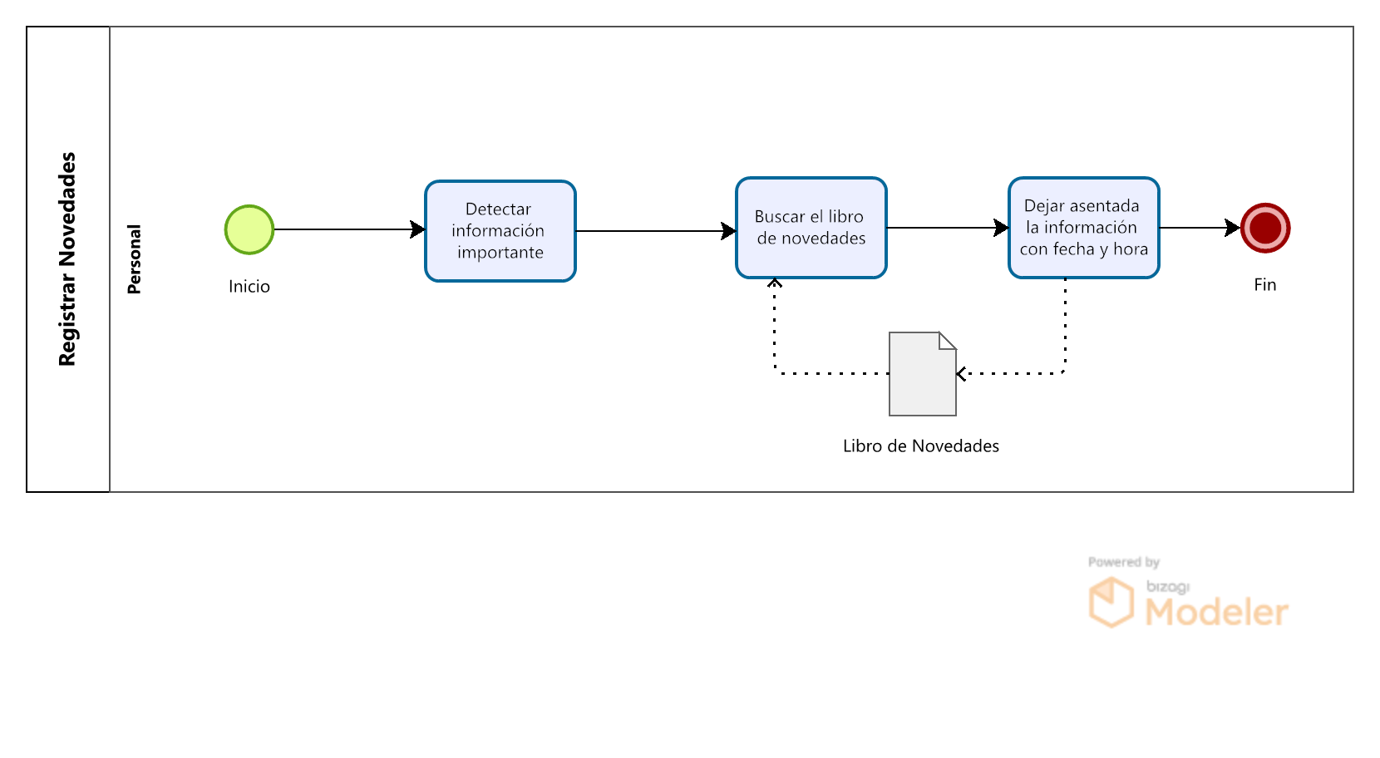

Consultar Novedades
- Al iniciar su turno, el personal entrante lee el libro de novedades para interiorizarse de los temas pendientes o informaciones importantes que los empleados de turnos anteriores les registraron.
- En caso de requerir seguimiento o intervención de otra área, se realiza una comunicación verbal o telefónica de manera informal (no queda registrada).
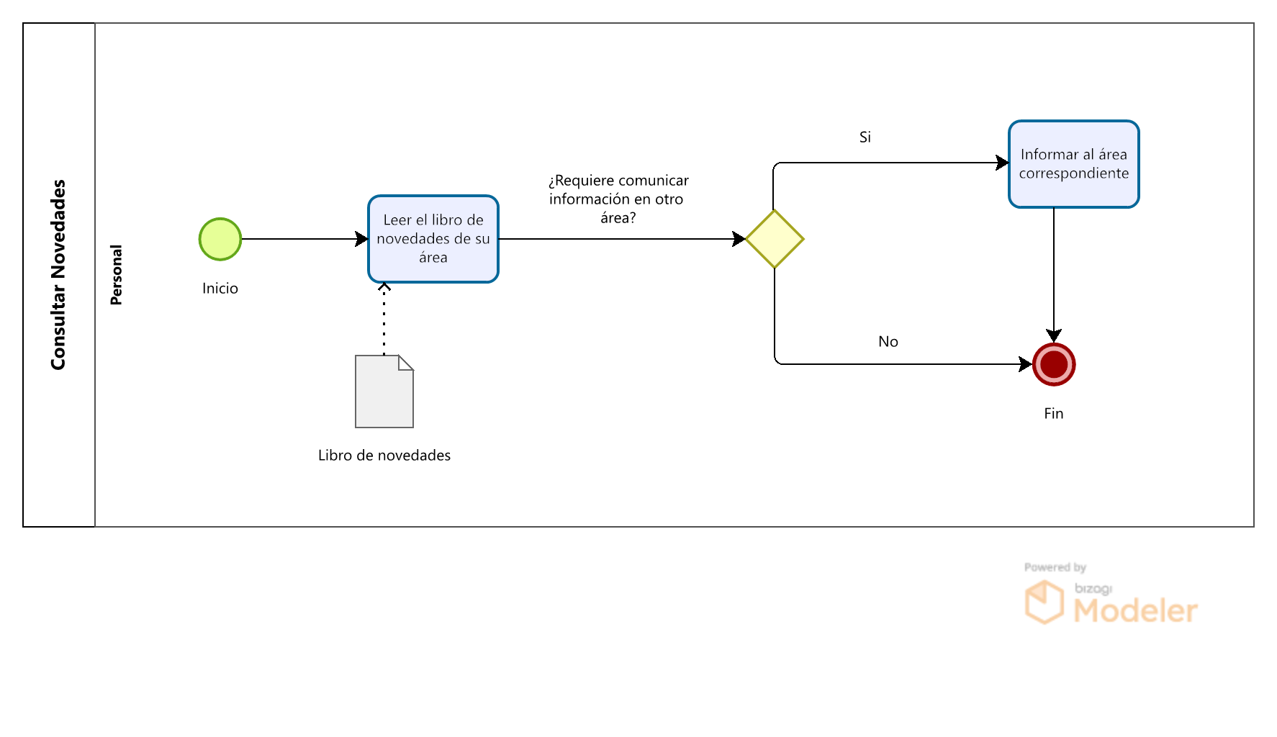

Participantes
Personal: mucama, jefe de salón, recepción.

Información que se maneja
Informes sobre eventos, huéspedes, observaciones, cambios, correcciones, y cualquier tipo de información que sea relevante.

Documentos
Libro de novedades.
Realizar mantenimiento correctivo
El mantenimiento correctivo es un proceso informal, donde el empleado que detecta la necesidad de reparar un dispositivo informa al jefe de mantenimiento.
- El personal del hotel detecta una falla o una ruptura en el hotel.
- El personal del hotel Informa al jefe de mantenimiento, por teléfono o por mail la falla o rotura detectada.
- El jefe de mantenimiento recibe la información. Si es necesario comprar algún insumo se invoca al proceso Comprar Insumos de mantenimiento.
- El jefe de mantenimiento contacta al personal de Mantenimiento adecuado para esa tarea.
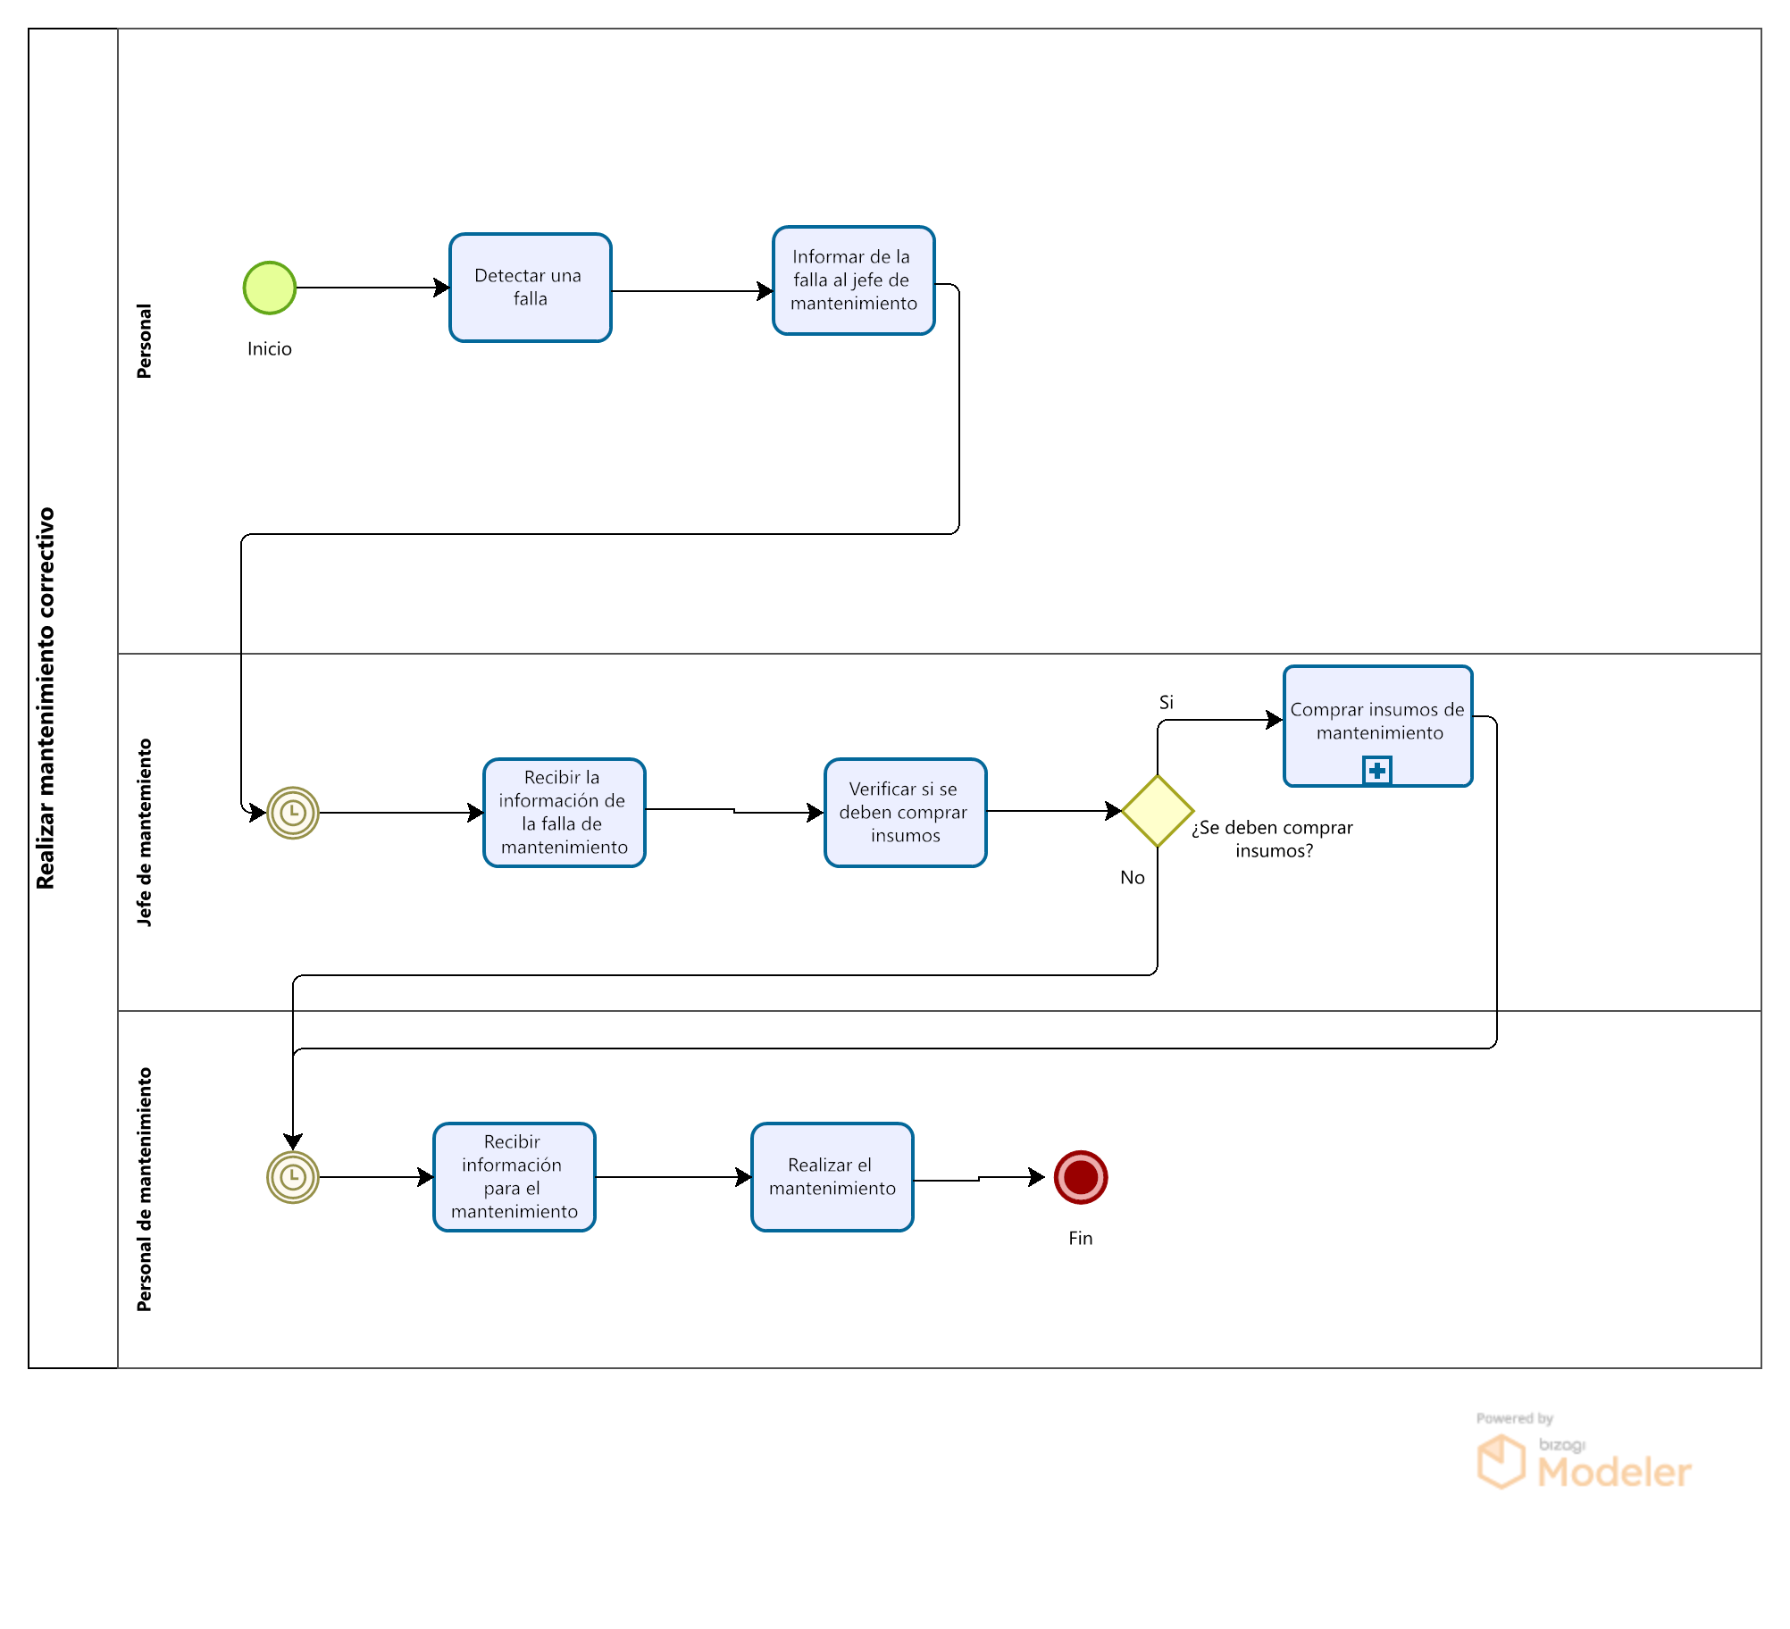
- Personal de mantenimiento resuelve el problema (si está disponible).
No se registra el incidente ni la solución aplicada. No hay métricas ni control de reincidencias o consumos de insumos.
Participantes
Personal: mucama, barista, mozos, recepcionista, jefe de salón, supervisor.
Jefe de mantenimiento.
Personal de Mantenimiento.

Información que se maneja
Reportes de fallas en habitaciones o sectores comunes.
Comunicaciones informales sobre tareas realizadas o pendientes.
Planificar mantenimiento preventivo
- A principio de temporada, el planificador de mantenimiento crea el Plan de mantenimiento preventivo.
- El planificador de mantenimiento registra para cada tipo de mantenimiento preventivo, la frecuencia, el encargado e insumos necesarios.
- El planificador de mantenimiento cierra el Plan de mantenimiento para la respectiva temporada.
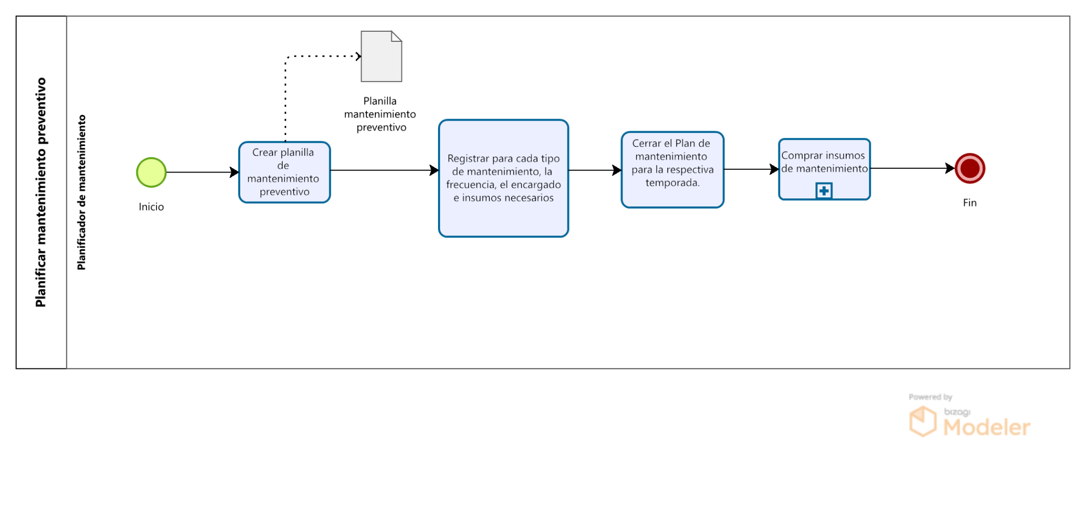
- Planificador de mantenimiento informa la necesidad de adquirir los insumos para el mantenimiento preventivo, invocando al proceso comprar insumos de mantenimiento.

Participantes
Planificador de mantenimiento: Gerente de operaciones y Jefe de mantenimiento.

Información que se maneja
Tareas de mantenimiento preventivo.
Insumos a adquirir para realizar mantenimiento preventivo.
Encargado de realizar la tarea de mantenimiento respectiva.

Documentos
Plan de mantenimiento preventivo (planilla excel).

Realizar mantenimiento preventivo
- Jefe de mantenimiento lee el Plan de mantenimiento preventivo.
- Selecciona una tarea e informa al personal de mantenimiento.
- El personal de mantenimiento retira las herramientas y/o los insumos. necesarios para realizar el mantenimiento.
- Realiza la respectiva tarea de mantenimiento.
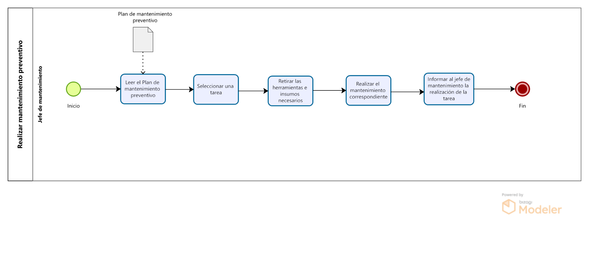
- Informa al Jefe de mantenimiento sobre la realización de la tarea.
En la modalidad actual, no se registra la finalización de la tarea, tampoco ningún estado de la misma. No existe trazabilidad del proceso.
Participantes
Jefe de mantenimiento.
Personal de mantenimiento.
Información que se maneja
Tareas de mantenimiento preventivo.
Encargado de realizar la tarea de mantenimiento respectiva.
Documentos
Plan de mantenimiento preventivo (planilla excel).

Comprar insumos de mantenimiento
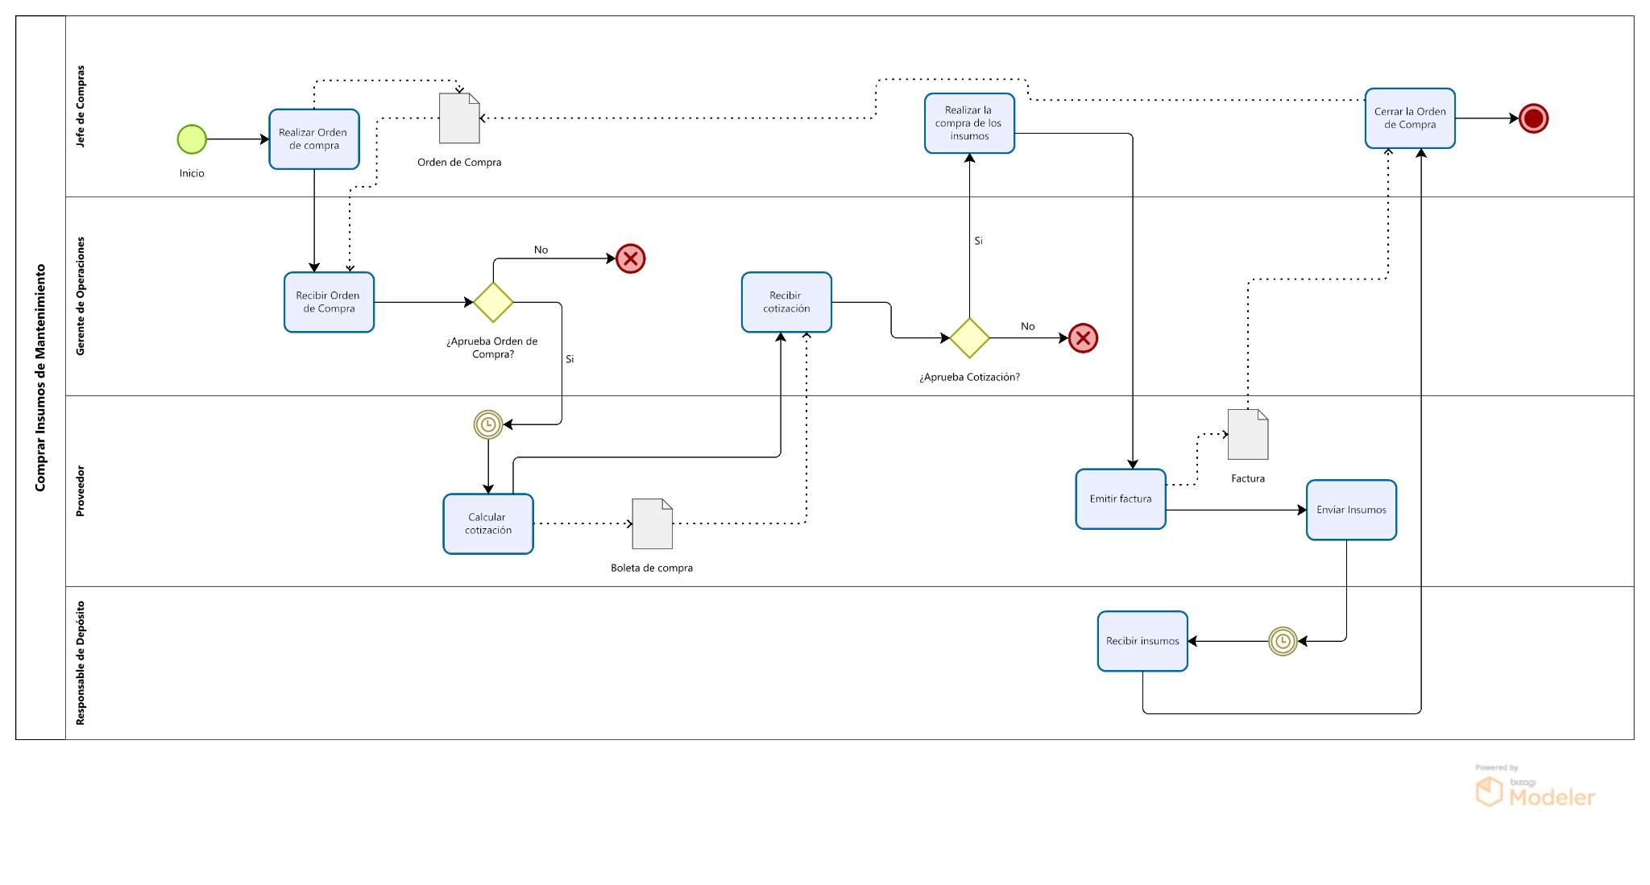
Participantes
Jefe de Compras
Gerente de operaciones
Proveedor
Responsable de Depósito

Información que se maneja
Cotización de insumos
Listado de proveedores

Documentos
Boleta de compra (del proveedor)
Orden de compra (interior, de la organización)
Factura
Excel con proveedores

Mapa de Procesos
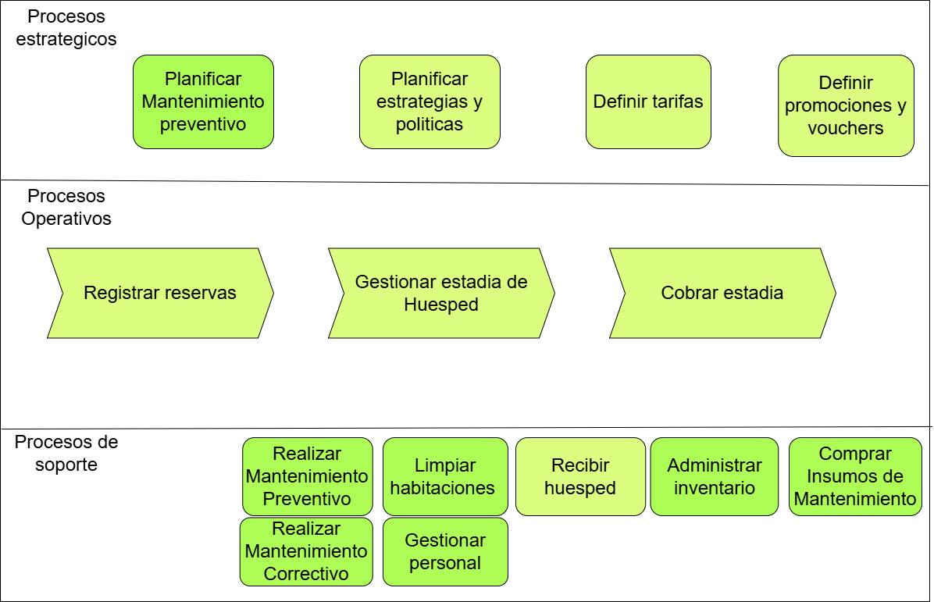

Sistemas
No se emplea un sistema informático para la gestión de estos procesos.
La coordinación entre áreas se basa en llamadas telefónicas, mails, comunicaciones verbales o mensajería informal (WhatsApp), lo que conlleva una alta dependencia de la memoria individual y un riesgo elevado de pérdida de datos. No se registran, en general, estados de los procesos ni información importante para la realización de métricas.

Impulsos

Necesidades
Durante el análisis preliminar, se detectaron las siguientes necesidades operativas fundamentales en el ámbito de gestión hotelera:

Trazabilidad de la mensajería interna y centralización de la información: Es indispensable contar con un sistema que permita centralizar la información operativa y el seguimiento efectivo de la comunicación diaria entre los distintos departamentos del hotel.
Implementar un sistema de gestión de mantenimiento: Se requiere una herramienta para registrar, asignar y dar seguimiento al mantenimiento preventivo y correctivo, que reduzca fallas operativas

Automatizar alertas y recordatorios para tareas periódicas (por ejemplo, cambio de filtros, rotación de colchones).
Generación de reportes: Es necesario implementar un módulo que permita la obtención de reportes operativos y gerenciales, facilitando la toma de decisiones.
Control de inventario: Se identificó la necesidad de una solución que gestione el stock de insumos relacionados con el mantenimiento, garantizando disponibilidad y optimización de recursos.

Problemas
Actualmente, el hotel enfrenta las siguientes problemáticas que afectan la eficiencia operativa y la toma de decisiones:

Ausencia de trazabilidad en las operaciones diarias, lo que dificulta la supervisión y control de las tareas internas.

Falta de visibilidad sobre el stock de insumos de mantenimiento, lo que puede generar retrasos o interrupciones en los trabajos de mantenimiento.

Comunicación disfuncional, se identificó que la comunicación entre áreas y subordinados no es la óptima y podría mejorar.

Ausencia de planificación preventiva y correctiva, lo que incrementa las fallas técnicas evitables y los reclamos de huéspedes.

Ausencia de información sobre procesos (tiempos, insumos utilizados, personal involucrado, frecuencia, cantidad) que de estar presente permitiría generar indicadores útiles para la planificación estratégica y control del cumplimiento de los objetivos.

El retrabajo y la pérdida de información pueden llegar a ser un gran problema, la ausencia de tecnología en algunos procesos dificulta aún más ciertas tareas.

Oportunidades para la organización
El desarrollo del sistema de información propuesto trae consigo mejoras en eficacia y eficiencia claras.

Mejora de la eficiencia operativa al reducir errores y demoras mediante flujos de trabajo digitalizados y automatización de tareas repetitivas.
Aumentar la satisfacción del huésped, al garantizar una respuesta más rápida y eficiente ante problemas en las habitaciones o instalaciones.

Aumentar el control del personal, al permitir conocer quien abrió la novedad aumentando la trazabilidad de los diferentes procesos de la organización.

Indicadores claros de desempeño y estadísticas que permitan evaluar tiempos de respuesta, reincidencias o consumos de insumos. El desarrollo de indicadores permite contrastar sus valores con los objetivos del negocio para ver si se está cumpliendo con los mismos (efectividad) y en qué medida de eficiencia.
La centralización unifica en tiempo real novedades, tickets y reportes, eliminando silos y duplicidades y mejorando la coordinación entre áreas. Esto posiciona la plataforma como un SaaS de alto valor para el sector hotelero y otros mercados con necesidades similares.

Oportunidades de negocio
Existe un nicho de mercado sin explotar, específicamente en soluciones tecnológicas adaptadas a las necesidades operativas y de mantenimiento de establecimientos hoteleros. El producto se podría comercializar como un SaaS (Software as a Service) ofreciéndole a cadenas menores, incluso extendiendo los módulos y sus funcionalidades.
Además, la expansión a otros segmentos es una opción viable para el futuro, como hospitales y residencias geriátricas con modelos y necesidades similares.

Propuesta


Objetivo del sistema de información
Digitalizar, centralizar y optimizar la gestión interna del libro de novedades, sistematizar el mantenimiento preventivo y correctivo, y centralizar la comunicación y trazabilidad de tareas entre sectores, con el fin de mejorar la eficiencia operativa y la toma de decisiones en el ámbito hotelero.

Alcances
El sistema incluirá las siguientes funcionalidades dentro de su alcance:

- Gestión de tareas de mantenimiento: permitirá la creación manual o automática de tickets de mantenimiento, con asignación de responsables, seguimiento de estados y envío de alertas por demoras o acumulación. Incluirá la programación de tareas preventivas periódicas (como cambio de filtros o revisión de equipos) y el registro de intervenciones correctivas (por ejemplo, reparación de cañerías o cambio de cerraduras), vinculando cada tarea con el consumo de insumos.
- Registro digital de novedades internas: permitirá documentar cronológicamente las novedades relevantes por sector, con opciones para agregar filtros por urgencia, habitación o área, y funcionalidades de lectura, confirmación y seguimiento por parte del personal involucrado.
- Control de stock de insumos de mantenimiento: se podrá registrar el ingreso y egreso de insumos, configurar alertas por niveles mínimos de stock y realizar un seguimiento actualizado del inventario, evitando faltantes o exceso de materiales.
- Visualización de estadísticas e indicadores de gestión: se incorporarán herramientas para generar informes operativos y analíticos, con indicadores como frecuencia de incidencias, tiempos promedio de resolución, consumo de recursos y reincidencias. Los datos podrán exportarse para su uso en informes gerenciales o auditorías internas.

- Administración de usuarios y permisos: se definirá un esquema de acceso con perfiles diferenciados según el rol del usuario (recepción, mantenimiento, ama de llaves, supervisores o gerencia), garantizando la confidencialidad y la trazabilidad de las acciones dentro del sistema.

Historial de versiones
Fecha | Versión | Descripción
29/04/2025 | 1.0.0 | Versión Inicial del informe.
6/5/2025 | 1.0.1 | Corrección de errores.
10/5/2025 | 1.1.0 | Reestructuración de los procesos actuales involucrados en la empresa
27/5/2025 | 1.1.1 | Corrección de inconsistencias en impulsores.  Corrección del Objetivo del Proyecto.

1. Novedades
Descripción:
Digitalizar el registro y consulta de eventos o incidencias en el hotel (ej. reparaciones, faltantes, anomalías).
Actores:
- Personal de Mantenimiento
- Mucama, Barista, Mozos, Recepcionista
- Jefe de Salón, Supervisor
Precondiciones:
- El actor está autenticado en TaskIT.
- Dispone de conexión a la red interna o acceso offline básico.
Flujo principal – Registrar Novedad:
- Actor selecciona “Registrar Novedad”.
- Ingresa:
  - Tipo de novedad (mecánica, stock, limpieza, etc.)
  - Breve descripción
  - Fecha y hora (autocompletado)
  - “Quien lo hizo” (autocompletado por sesión)
  - “A quien va dirigido” (rol o persona)
  - Si aplica, factura de compra y monto, o ítem de stock utilizado
- Adjunta foto o documento (opcional).
- Pulsa “Guardar” y recibe confirmación.
Flujo alternativo – Consultar Novedades:
- Actor abre “Ver Novedades”.
- Filtra por fecha, tipo, responsable o estado.
- Visualiza listado con detalles clave.
- Puede marcar como “Atendida” o agregar comentario de seguimiento.
Resultados esperados:
- La novedad queda disponible para todos los roles con permiso.
- Se dispara notificación al “A quien va dirigido”.
- Trazabilidad completa: quién registró, quién atendió y cuándo.

2. Permisos
Descripción:
Gestión de solicitudes de autorización interna (ausencias, compras, intervenciones en áreas restringidas).
Actores:
- Empleados (Mucama, Barista, Mozos, Recepción…)
- Jefe de Salón, Jefe de Mantenimiento
- Supervisor, Gerente de Operaciones
Precondiciones:
- Actor solicitante autenticado.
- Catálogo de tipos de permiso predefinido.
Flujo principal – Solicitar Permiso:
- Empleado selecciona “Nuevo Permiso”.
- Escoge tipo (ausencia, compra de insumos, acceso restringido…).
- Indica:
  - Fecha(s) y hora(s) solicitadas
  - Motivo
  - Documentación adjunta (si corresponde)
- Envía solicitud.
Flujo alternativo – Aprobar/Rechazar:
- Jefe o Supervisor recibe notificación.
- Revisa solicitud y documentos.
- Decide “Aprobar” o “Rechazar”.
- Añade comentario si es necesario.
- El solicitante recibe estado y mensaje.
Resultado esperado:
- Registro de todo el historial de solicitudes y decisiones.
- Tiempos de respuesta acotados (< 24 h).
- Transparencia: el empleado ve en qué estado está su permiso.

3. Reportes
Descripción:
Generación de informes sobre consumo de stock, novedades atendidas y gestión de permisos.
Actores:
- Jefe de Mantenimiento
- Supervisor
- Gerente de Operaciones
Precondiciones:
- Datos de novedades y permisos ya registrados.
- Catálogo de ítems de stock actualizado.
Flujo principal – Crear Reporte de Consumo de Stock:
- Actor entra a “Reportes” → “Consumo de Stock”.
- Selecciona rango de fechas.
- Define ítems o categorías a incluir.
- Ejecuta y visualiza tabla y gráfico resumido.
- Exporta en PDF o Excel.
Flujo alternativo – Reporte de Novedades y Permisos:
- Misma estructura:
  - Filtrar por fechas, tipos y responsables.
  - Obtener métricas (número de novedades por día, permisos aprobados vs. rechazados).
  - Exportar.
Resultados esperados:
- Reportes claros, descargables y parametrizables.
- Indicadores clave a un clic (p. ej. promedio de novedad atendida en X horas).

